W styczniu podejmij roślinne wyzwanie!
Wspólnie z VIOLIFE dołącz do akcji Veganuary
Początek Nowego Roku to idealny moment na wprowadzenie zmian w swojej diecie. Dlatego marka Violife zachęca, by podjąć roślinne wyzwanie i dołączyć do akcji Veganuary. Jest to brytyjska inicjatywa mająca na celu popularyzację diety wegańskiej na całym świecie. Poszukując korzystnych dla zdrowia i planety rozwiązań, również Polacy coraz bardziej interesują się dietą roślinną, co potwierdzają badania. W realizacji postanowień pomogą nam z pewnością doskonałe przepisy na roślinne dania od Violife.
Co roku, w styczniu, tysiące ludzi na całym świecie dołącza do brytyjskiej inicjatywy Veganuary. Nazwa wydarzenia pochodzi od angielskich słów vegan i january, które oznaczają wegański styczeń. Akcja ma na celu promocję roślinnej diety – opartej na warzywach, owocach, a także wegańskich alternatywach produktów zwierzęcych. Z roku na rok wydarzenie cieszy się coraz większą popularnością. Od startu inicjatywy w 2014 roku dołączenie do niej zadeklarowało już ponad milion osób ze 192 krajów świata.
Wege wyzwanie
Dieta roślinna to prężnie rozwijający się trend na całym świecie. Jej zalety dostrzegamy także coraz częściej my – Polacy, wprowadzając zmiany w naszych codziennych jadłospisach. Odbywa się to z korzyścią zarówno dla naszego zdrowia, jak i kondycji planety. Co ważne, dołączając do Veganuary, nie musimy wprowadzać drastycznych zmian w swoim żywieniu i od razu całkowicie „przechodzić na weganizm” - nawet niewielkie, stopniowe zmiany w naszym jadłospisie mają znaczenie. Jak to zrobić? Pomysłów może być co najmniej kilka. Wystarczy, że w konkretny dzień lub dni tygodnia będziemy jeść wyłącznie posiłki oparte na składnikach roślinnych. Inną opcją jest praktykowanie roślinnych śniadań lub kolacji. A może po prostu zaczniemy kupować więcej warzyw, a konkretne produkty zwierzęce sukcesywnie zastępować ich roślinnymi odpowiednikami? Każdy sposób jest dobry i każdy może być realizacją roślinnego wyzwania w ramach Veganuary!
Przepisy i roślinne inspiracje
Inspiracją do podjęcia wyzwania i wprowadzenia roślinnych zmian w diecie mogą być sprawdzone przepisy na smakowite dania. Możliwości przygotowania pysznych, roślinnych posiłków jest całe mnóstwo! Pasty, zupy, pizze, tosty, kanapki, a nawet kotlety – w wegańskim wydaniu na pewno się udadzą i będą smakować wyśmienicie.

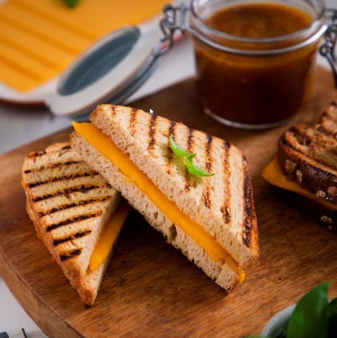
Oto garść inspiracji do przyrządzenia pysznych dań w roślinnym stylu:
Tosty z domowym ketchupem z cukinii
Czas przygotowania: 50 minut
Ilość porcji: 4
Składniki:
- 1 opakowanie plastrów Violife Cheddar
- 8 kromek chleba pszennego lub razowego
- 250 g octu z białego wina
- 250 g cukru
- 1 cebula, pokrojona w kostkę
- 1 cukinia, obrana i pokrojona w kostkę
- 1 czerwona papryka, pokrojona w kostkę
- 1 łyżka kurkumy w proszku
- 1 łyżka skrobii kukurydzianej (rozmieszana w 50 ml wody)
- 1 łyżka soli
- pieprz, do smaku

Sposób przygotowania:
- Aby zrobić ketchup z cukinii, w średnim garnku podsmaż cebulę na oliwie, do miękkości.
- Dodaj pozostałe warzywa i mieszaj przez 3 minuty. Dodaj ocet, cukier, kurkumę i dopraw. Gotuj na małym ogniu przez 30 minut.
- Dodaj wymieszaną z wodą skrobię kukurydzianą, a następnie zdejmij garnek z ognia i odstaw do ostygnięcia.
- Gdy zawartość naczynia ostygnie, zblednuj ją, by otrzymać gładki ketchup. Przechowuj go w szczelnym pojemniku w lodówce.
- Aby przygotować tosty, na każdą kromkę chleba połóż plaster Violife Cheddar. Na wierzch daj kolejną kromkę chleba i umieść w opiekaczu do tostów lub połóż na patelnię grillową. Opiekaj po 3 minuty z każdej strony, na złoty kolor i do uzyskania chrupkości.
- Przekrój tosta na pół i podawaj razem z ketchupem z cukinii.

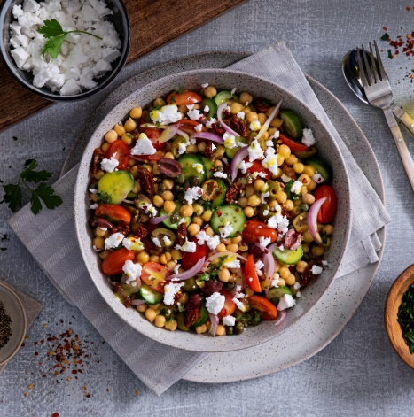
Sałatka z ciecierzycy
Czas przygotowania: 15 minut
Ilość porcji: 4
Składniki:
NA SAŁATKĘ:
- 1 blok Violife Greek White
- 2 puszki ciecierzycy (ciecierzyca odsączona i opłukana)
- 250 g pomidorków koktajlowych, przekrojonych na pół
- 1 ogórek pokrojony w plasterki
- 1 czerwona cebula, pokrojona w cienkie plasterki
- 50 g posiekanych oliwek
- 5 suszonych pomidorów
- 2 łyżki kaparów
- sól
- czarny pieprz, świeżo zmielony
- pęczek pietruszki, grubo posiekany

DO DEKORACJI
- 100 ml oliwy extra vergine
- 1 łyżka soku z cytryny
- 1 łyżka świeżo posiekanej pietruszki
- 1/4 łyżeczki płatków czerwonej papryki
- sól i pieprz, do smaku

Sposób przygotowania:
- Aby zrobić sałatkę, w dużej misce wymieszaj ciecierzycę, pomidorki koktajlowe, ogórek, czerwoną cebulę, oliwki, suszone pomidory i kapary. Dopraw solą i pieprzem.
- Aby przygotować sos, połącz oliwę z oliwek, sok z cytryny, natkę pietruszki i płatki czerwonej papryki, umieść w blenderze i zmiksuj do uzyskania kremowej konsystencji. Dopraw do smaku.
- Przed podaniem na sałatkę pokrusz Violife Greek White i skrop dressingiem.

Zapiekanka ziemniaczana
Czas przygotowania: 70 minut
Ilość porcji: 6-8
Składniki:
- 1 blok Violife Original, starty
- 500 ml mleczka kokosowego, podgrzanego
- 200 g purée z dyni
- 1,5 kg ziemniaków, pokrojonych w cienkie plasterki
- 50 g niesolonego masła roślinnego
- 50 g mąki
- 1 łyżka czosnku mielonego
- sól i pieprz, do smaku
- liście szałwii, do dekoracji

Sposób przygotowania:
- Rozgrzej piekarnik do 200°C.
- W rondelku rozpuść masło roślinne, na średnim ogniu. Dodać czosnek i smaż 2 minuty. Dodaj mąkę i dokładnie rozmieszaj.
- Dodaj ciepłe mleko i sól. Doprowadź zawartość rondelka do wrzenia.
- Następnie gotuj na wolnym ogniu przez 4 minuty, aż sos zgęstnieje. Dopraw solą i pieprzem do smaku.
- Dodaj purée z dyni oraz starty blok Violife Original i połącz trzepaczką. Część ziemniaków ułóż w natłuszczonym owalnym naczyniu do pieczenia i posyp solą oraz pieprzem. Wierzch polej połową sosu Violife. Ułóż kolejną warstwę ziemniaków i powtarzaj tę czynność, aż zużyjesz cały sos i ziemniaki.
- Przykryj formę do pieczenia folią i piecz przez 35-40 minut, aż ziemniaki będą miękkie.
- Zdejmij folię i piecz przez kolejne 10 minut, aż górna część zapiekanki będzie zarumieniona.
- Udekoruj liśćmi szałwii.

VIOLIFE – roślinnie, smacznie i uniwersalnie!
Do podjęcia wyzwania Veganuary zachęca Violife. Uwielbiana przez wegan, wegetarian i fleksitarian na całym świecie marka, proponuje wegańskie alternatywy dla serów. Równocześnie produkty Violife są polecane wszystkim wielbicielom pysznego jedzenia, którzy chcą uzupełnić swoją dietę o składniki pochodzenia roślinnego. Ponadto są wolne m.in. od laktozy, glutenu, orzechów, soi i konserwantów, dzięki czemu mogą być spożywane przez osoby, u których występują alergie i nietolerancje pokarmowe.
Na sklepowych półkach znajdziemy m.in. wegańskie alternatywy dla sera w plastrach, w blokach, dla sera tartego i dla serów kremowych. Poszczególne linie składają się z kilku wariantów smakowych. Produkty Violife dostępne są już w sklepach sieci Auchan, Netto, E.Leclerc, Stokrotka, Selgros, Spar, wielu sklepach internetowych (np. frisco.pl czy urbanvegan.pl), wybranych sklepach sieci Żabka oraz czasowej ofercie sieci Biedronka, a ta lista sklepów stale rośnie.

-------------------------------
Kontakt prasowy:
Joanna Szałasz
PR Specialist
joanna@yellowcups.pl
tel.: 536 410 824

Anna Matusiak – Wieteszka
Violife Brand Development Manager
anna.matusiak-wieteszka@upfield.com
www.upfield.com

„Nawyki żywieniowe Polaków w czasie izolacji społecznej podczas epidemii koronawirusa 2020.” Badanie przeprowadzone na zlecenie firmy Upfield, przez MRW, czerwiec 2020, N=2000.

